张昱川 的“错题重做”2025年01月10日

1、题库编号：20232025011T1

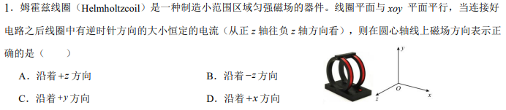

2、题库编号：20232025011T3

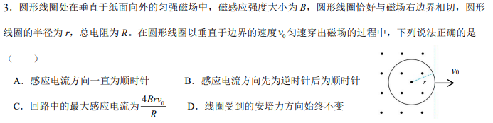

1、



2、

